**Cách xem trực tiếp camera và xem lại video bằng máy tính**

Điều này áp dụng cho: N3L-16H

**Giới thiệu chức năng:**

Camera Tenda thuận tiện hơn khi sử dụng với NVR. NVR có giao diện quản lý WEB riêng và người dùng có thể xem trước hình ảnh và tệp video của camera thông qua máy tính hoặc màn hình.

**Giới thiệu hoạt động:**

1. Trước tiên hãy sử dụng trình duyệt Google, kết nối máy tính và NVR qua cáp có dây hoặc để máy tính và NVR sử dụng cùng một WIFI để đảm bảo rằng máy tính và NVR nằm trong cùng một mạng LAN.

2. Nhập địa chỉ IP của NVR vào thanh địa chỉ của trang trình duyệt, nhập giao diện đăng nhập của NVR và đăng nhập sau khi nhập tên người dùng và mật khẩu.

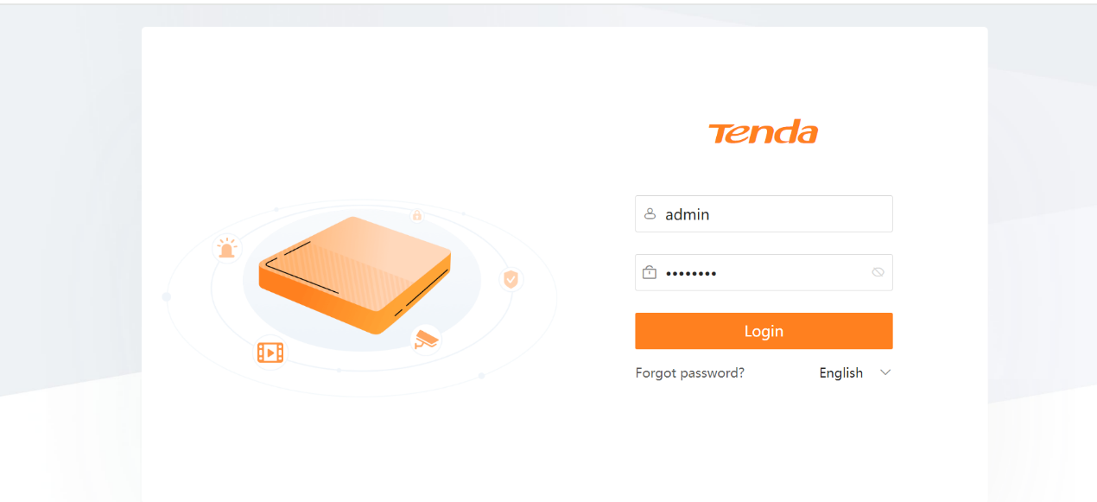

3. Sau khi vào giao diện WEB, chọn xem trực tiếp, sau đó chọn vùng hiển thị rồi bấm đúp vào kênh camera bên trái để hiển thị hình ảnh thời gian thực.

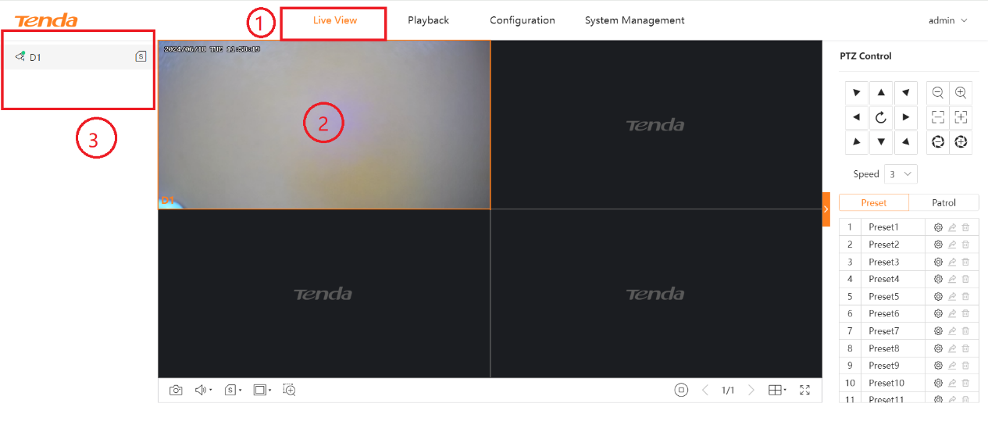

4. Ở cuối giao diện xem trực tiếp, bạn có thể chuyển đổi luồng chính/phụ nếu cần và chọn số lượng cửa sổ xem trước. Ở bên phải giao diện, bạn có thể điều khiển xoay camera và lấy nét của camera.

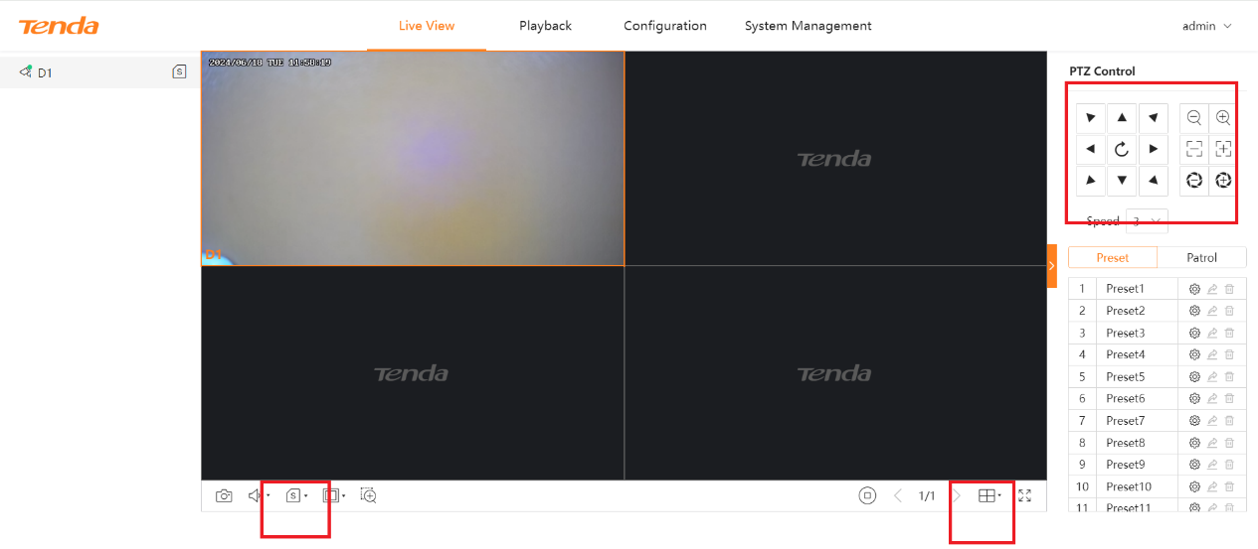

5. Bấm phát lại để vào giao diện phát video. Chọn video camera bạn muốn xem ở bên trái, sau đó chọn ngày bạn muốn xem bên dưới và sau đó bạn có thể xem video của ngày tương ứng. Bạn có thể kéo thanh tiến trình bên dưới video để xem video ở thời điểm tương ứng

